

软件设计与体系结构课
实验报告

题 目_______________________________
软 件 学 院 院（系） 软 件 工 程 专业
学 号 __________________________________
学生姓名 ___________________________________
指导教师
起止日期 ________________
设计地点 南京
目录
第一章 课题概述 3
1.1选题背景及意义 3
1.2 实验的主要工作 3
1.3 实验报告的组织结构 3
第二章需求分析（较为详尽） 4
2.1 系统总体需求 4
2.1.1 xx模块需求(如:新进职工进校模块需求) 5
2.1.2 xx模块需求分析 6
2.1.3 xx模块需求分析 6
2.2 本章小结 6
第三章 xx系统设计方案1——A类风格 7
3.1 系统的功能划分 7
3.2系统的体系结构 8
3.3组件及连接件设计 9
3.4 体系结构实现方案 9
3.5体系结构部署方案 9
3.6本章小结 9
第四章 xx系统设计方案2——B类风格 10
4.1 系统的功能划分（若与前不同则写，相同可略） 10
4.2系统的体系结构 11
4.3组件及连接件设计 12
4.4 体系结构实现方案 12
4.5体系结构部署方案 12
4.6本章小结 12
第五章体系结构评估 13
5.1 质量属性效用树 13
5.2质量场景的构架分析 13
5.3对系统构架的再分析 13
5.4 评审结论 13
第六章 实验小结 14

第一章 课题概述

1.1选题背景及意义
为什么做你选定的选题

1.2 实验的主要工作
使用至少两种架构风格进行设计，并对比两种风格的设计效果

1.3 实验报告的组织结构
本文主要分为以下几个部分：
第一章是绪论，主要介绍xx系统的研究意义，研究背景，主要工作，章节安排等。
第二章是xx系统的需求分析，按总分总结构介绍系统的需求。
第三章是xx系统的第一个设计方案。
第四章是xx系统的第二个设计方案。
第五章为软件架构分析评估报告、软件架构对比报告
第六章为总结。

第二章需求分析（较为详尽）

2.1 系统总体需求
本课题的目的是为高校开发一个...。
本系统的总体use case图如下：
图2-1系统用例图
如图，整个系统分为三个功能模块，分别是新进模块，审核模块，流程设置模块。主要用户分为三大类，一个是新进职工角色，通过系统进行信息的填写，提交，并且可以查看流程进度；另一个是审核角色，通过系统可以审核对应子角色下的信息，并且可以通知被审核者需要提交哪些材料或者是否已经审核结束；还有一个管理员角色，通过系统可以修改流程的设置和流程节点的具体内容。三个模块共同组成了职工报到与审核系统。

2.1.1 xx模块需求(如:新进职工进校模块需求)
在该模块，涉及的主要角色是新进职工角色。
新进教职工在进入系统时，进入新进模块，具体用例图如下：
图2-2新进职工用例图
在新进模块，涉及了登录注册功能，信息的填写功能以及流程跟踪的功能，对于新进角色，具体的用例说明如下表：
表2-1新进职工用例图说明
角色 | 用例 | 功能
新进职工 | 注册 | 提供邮箱/短信快捷注册方式。统一通过验证码方式验证。  如果学校没有短信网关支持，则只提供邮箱注册，注册方式发邮件激活。
 | 密码重置 | 提供用户忘记密码后的密码找回，找回通过链接地址快捷链接邮箱进行密码重置。
 | 登录 | 通过注册的账号密码登录系统。个人注册页面作为单独入口，不作为应用平台一部分。
 | 基础信息填写 | 填写基本信息、工作经历、学习经历、通讯信息、家庭情况、职称信息等信息。
 | 提交申请 | 确认新进填报信息无误后提交上级审核。
 | 下载表格 | 下载各职能部门上传的附件
 | 确认信息 | 告知审核者已了解该部门所需信息。
 | 上传电子照片 | 上传一寸照片，供保卫处办理工作证；校医院办理病例。
 | 报到流程跟踪 | 跟踪新进人员所有报到环节的审核情况，查看报到环节须知、办理注意事项等
 | 生成报到单 | 根据审核的情况自动生成报到单，报到单需包含上述关键结果信息。
上表详细说明了在新进模块中，用户的需求，并正对用例图，详细说明了每个用例的功能。

2.1.2 xx模块需求分析
对于上述use case，选择其中一个关键业务进行详细的分析，可包括：
- 用况的文字说明，包括主成功场景、替换场景等；
- 活动图或状态图；
- 该use case的初步类设计；用CRC进行类的分析；
- 该use case相关类的交互，用顺序图来表示。

2.1.3 xx模块需求分析
对于上述use case，选择其中一个关键业务进行详细的分析，可包括：
- 用况的文字说明，包括主成功场景、替换场景等；
- 活动图或状态图；
- 该use case的初步类设计；用CRC进行类的分析；
- 该use case相关类的交互，用顺序图来表示。

2.2 本章小结
本章主要介绍了系统的需求分析，包括系统功能性需求,并通过使用用例图介绍了三个模块的具体功能，通过表格详细分析了用例图，并在最后详细说明通常情况下的进校流程。

第三章 xx系统设计方案1——A类风格
系统设计概述1-2段.

3.1 系统的功能划分
本系统是基于Web开发的报到与审核系统，新进职工通过报到模块将需要填写的信息填写完成并提交后，再有审核者通过审核模块进行审核，并及时通知到新进用户，两者按照报到流程同步进行，构成了整个教职工进校的流程。另外，考虑到真实场景的需求，该系统只需要支持超小规模的用户同时使用即可。本系统的总体设计如图3-1所示。
图3-1 职工报到与审核模块设计图
如图，系统整体分为三大模块，分别是新进模块，审核模块，流程设置模块。新进模块主要包含登录注册，信息填报，流程跟踪等功能，用于新进职工进校信息的收集；审核模块主要包括人事处审核，劳资科审核，职能部门审核，用于对新进职工提交信息的审核；流程跟踪模块主要包括宏观的控制整个进校流程，可以对流程的顺序进行调整等，也可以对单个流程节点进行修改。这三个模块组成了整个系统，完成了教职工报到与审核的一系列流程。
1.新进模块
本项目通过单独为新进职工创建一个入口，提供注册和找回密码的功能。当用户登录后可以进行一些基本信息填报的操作，并完成相关部门信息的提供，在此期间，用户可以查看报到流程的进度，和各步骤的详细信息。模块中使用ajax进行信息交互，将得到的json信息解析后通过封装的前端组件进行渲染。
2.审核模块
本项目通过登录者的角色来区分可以查看或编辑哪些信息。在流程中，每个用户所对应的所有流程都对应着一个流程实例，流程实例中包含着该流程的编号，报到端状态，审核端状态等一些信息。每个审核角色进入后，会将正处于该审核者审核流程下的所有人列出来，让该审核者进行相应的操作。同时，由于每个角色操作的功能不一样，我把他们抽象成了三种类型，每种都继承对应的类型，以减少代码量。
3.流程设置模块
在数据库中有三张表记录了整体的流程信息。一张表记录具体分为几大步骤，一张表记录各个步骤下有哪些流程，最后一张表记录所有的流程节点，并且记录了各个节点上的详细信息。通过关联这些表查询，我们可以得到整体流程的监控。

3.2系统的体系结构
给出系统的总体结构图并简要解释
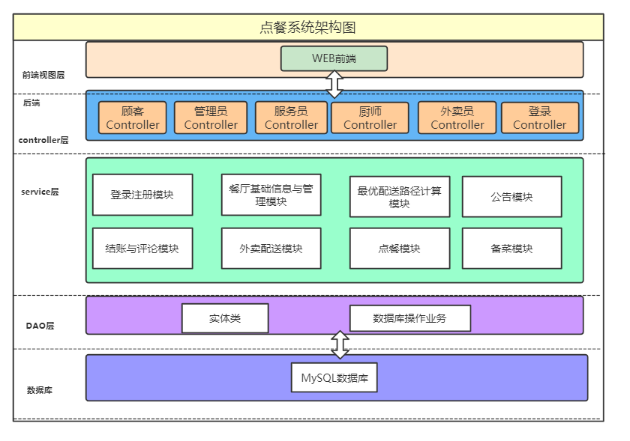
图3-2 xx总体结构图

3.3组件及连接件设计
说明本系统的体系结构，风格是如何落地到这个项目上的，各个组件连接件如何体现在体系结构的不同位置。
3.3.1 组件
各组件的定义，组件内部的结构，组件外部的端口
3.3.2 连接件
连接件的定义，作用等
3.3.3 约束

3.4 体系结构实现方案
简要说明上述结构可以在什么平台如何实现

3.5体系结构部署方案
简要说明该系统该如何部署

3.6本章小结
本章主要介绍了该系统的设计。首先从总体出发，描述的系统的总体模块，然后从三大模块详细分析各个模块的内容。在最后，并介绍了整体的数据库结构，以及一些比较重要的表的介绍。

第四章 xx系统设计方案2——B类风格
系统设计概述1-2段.

4.1 系统的功能划分（若与前不同则写，相同可略）
本系统是基于Web开发的报到与审核系统，新进职工通过报到模块将需要填写的信息填写完成并提交后，再有审核者通过审核模块进行审核，并及时通知到新进用户，两者按照报到流程同步进行，构成了整个教职工进校的流程。另外，考虑到真实场景的需求，该系统只需要支持超小规模的用户同时使用即可。本系统的总体设计如图3-1所示。
图4-1 职工报到与审核模块设计图
如图，系统整体分为三大模块，分别是新进模块，审核模块，流程设置模块。新进模块主要包含登录注册，信息填报，流程跟踪等功能，用于新进职工进校信息的收集；审核模块主要包括人事处审核，劳资科审核，职能部门审核，用于对新进职工提交信息的审核；流程跟踪模块主要包括宏观的控制整个进校流程，可以对流程的顺序进行调整等，也可以对单个流程节点进行修改。这三个模块组成了整个系统，完成了教职工报到与审核的一系列流程。
1.新进模块
本项目通过单独为新进职工创建一个入口，提供注册和找回密码的功能。当用户登录后可以进行一些基本信息填报的操作，并完成相关部门信息的提供，在此期间，用户可以查看报到流程的进度，和各步骤的详细信息。模块中使用ajax进行信息交互，将得到的json信息解析后通过封装的前端组件进行渲染。
2.审核模块
本项目通过登录者的角色来区分可以查看或编辑哪些信息。在流程中，每个用户所对应的所有流程都对应着一个流程实例，流程实例中包含着该流程的编号，报到端状态，审核端状态等一些信息。每个审核角色进入后，会将正处于该审核者审核流程下的所有人列出来，让该审核者进行相应的操作。同时，由于每个角色操作的功能不一样，我把他们抽象成了三种类型，每种都继承对应的类型，以减少代码量。
3.流程设置模块
在数据库中有三张表记录了整体的流程信息。一张表记录具体分为几大步骤，一张表记录各个步骤下有哪些流程，最后一张表记录所有的流程节点，并且记录了各个节点上的详细信息。通过关联这些表查询，我们可以得到整体流程的监控。

4.2系统的体系结构
给出系统的总体结构图并简要解释

图4-2 xx总体结构图

4.3组件及连接件设计
本系统的体系结构，风格是如何落地到这个项目上的，各个组件连接件如何体现在体系结构的不同位置
4.3.1 组件
各组件的定义，组件内部的结构，组件外部的端口
4.3.2 连接件
连接件的定义，作用等
4.3.3 约束

4.4 体系结构实现方案
简要说明上述结构可以在什么平台如何实现

4.5体系结构部署方案
简要说明该系统该如何部署

4.6本章小结
本章主要介绍了该系统的设计。首先从总体出发，描述的系统的总体模块，然后从三大模块详细分析各个模块的内容。在最后，并介绍了整体的数据库结构，以及一些比较重要的表的介绍。

第五章体系结构评估

5.1 质量属性效用树
分析该系统的质量属性，构建质量属性效用树，给出优先级别

5.2质量场景的构架分析
针对优先级别最高的质量场景，分析其敏感点和权衡点

5.3对系统构架的再分析
针对上述两个架构，分析其对某质量场景的支持程度

5.4 评审结论

第六章 实验小结
每人不少于500字。
组长不少于800字。

组长的小结必写内容：从项目管理角度出发写一部分，从自身对软工过程的执行角度出发写一部分。
组员的小结：从软工过程执行角度写，从个人工作重点的方面写。

